План-конспект урока по теме: «Свойства числовых неравенств. Решение неравенств».

**1. Цели:**

• Образовательная. Повторение и систематизация изученного материала по темам «Основные свойства числовых неравенств» и «Решение неравенств».

• Развивающая. Формирование приемов логического мышления, умения анализировать; развитие интереса к предмету.

• Воспитательная. Воспитание ответственного отношения к учебному труду, умение преодолевать учебные трудности, умение работать в коллективе.

**2. Содержание обучения:**

• Учащиеся должны знать: свойства числовых неравенств, правила решения числовых неравенств.

• Учащиеся должны уметь: применять основные свойства числовых неравенств и правила решения неравенств на практике.

**3. Предварительная подготовка учащихся: повторение материалов учебника.**

**4. Предварительная подготовка учителя: изучение материала урока, написание конспекта, разработка мет.пособий и дидактического материала.**

**5.Дидактические основания урока:**

• тип урока: обобщающий урок;

• формы учебной работы учащихся: фронтальная работа, работа в группах, индивидуальная работа учащихся.

**6. Средства обучения:**

•информационные: КОМПЬЮТОР, учебник «Алгебра 8» под ред.Ю.Н.Макарычев;

•дидактические: тесты

**7. План урока:**

1. Орг. момент.

2. Повторение опорных знаний.

3. Работа в группах.

4. Решение задач с использованием свойств числовых неравенств.

5. Выполнение тестов и доказательство неравенств.

6. Исследовательская работа.

7. Из истории неравенств (презентация).

8. Математический марафон.

9. Итог урока.

10. Домашнее задание.

Содержательно-деятельностный компонент (ход урока ).

**I. Организационный момент урока.**

**Учитель**.Скажите мне, какая математика без них

О тайне всех неравенств, вот о чем мой стих.

Неравенства такая штука – без правил не решить

Я тайну всех неравенств попробую открыть.

Три главных правила учи

Тогда найдешь ты к ним ключи,

Тогда сумеешь их решить,

Не будешь думать и гадать

Куда перенести и что в нем поменять.

На предыдущих уроках мы с вами познакомились с числовыми неравенствами и их основными свойствами, с неравенствами с одним неизвестным, строгими и нестрогими неравенствами, рассмотрели правила решения неравенств. Для изучения следующей темы нам нужно обобщить полученные ранее знания. На сегодняшнем уроке мы с вами систематизируем наши знания.

**2. Устная работа на уроке.**

**Вопросы**: 1) Дать определение неравенства.

**Ответ:** запись вида а > в и а< в называется нер $≥$ авенством.

2) Закончить предложение. Неравенство вида а $≤$ в и а $≥$ в называются….(нестрогими)

**Ответ**: Неравенства вида а< в и а>в называются…(строгими)

Повторение свойств числовых неравенств.

Задание. Проверить правильность решения данных неравенств.

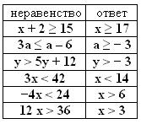

**3. Работа в группах. Математический диктант.**Даны неравенства: 6 > 5 и 7 < 8.

Задание: **1-в 2-в**

1. Прибавьте к обеим частям неравенства число 4. 10 < 9 11 < 12

2. Прибавьте к обеим частям неравенства число –2. 4 < 3 5<6

3. Вычесть из обеих частей неравенства число 7. -1 < -2 0<1

4. Вычесть из обеих частей неравенства число –6. 12 < 11 13 <14

5. Умножьте обе части неравенства на число 3. 18 < 15 21<24

6. Умножьте обе части неравенства на число –5. -30 > -25 -35 >-40

7. Разделите обе части неравенства на число 2. 3 < 2,5 3,5 < 4

8. Разделите обе части неравенства на число –2. -3 > -2,5 -3,5> -4

Взаимопроверка и выставление оценок учащимися.

**4. Решение задач**

**Задача1.** Измерив длину а и ширину b комнаты, установили, что

7,5 м≤a≤7,6 м и 5,4 м≤b≤5,5 м. Подойдёт ли это помещение для библиотеки, если для неё требуется комната площадью не менее 40м2?

**РЕШЕНИЕ**: 7,5≤a≤7,6 **Ответ**: комната подойдет для библиотеки, так как её площадь S, вычисляемая

5,4≤b≤5,5по формуле S=ab, превосходит 40м2.

40,5≤ab≤41,8

**Задача2**. Оценить среднюю линию трапеции с основаниями а см и в см, если 15,2 $≤а≤15,6;$

**Решение:** Средняя линия трапеции равна $\frac{1}{2}$ (а +в), получаем

15,2≤а≤15,6

$10,4≤в≤10,8. \frac{1}{2}×$ 25,6 ≤ $\frac{1}{2}$ (а+в)≤ $\frac{1}{2}$ 26,4 25,6 $≤$ (а+в) $≤$ 26,412,8 $≤\frac{1}{2}$ (а+в) $≤13,2$**Ответ**: 12,8≤1/2 (а+в)≤13,2

**Задача 3.**Пусть дан $∆$ АВС, где ${58}^{0}$ < $∠$ А< ${59}^{0}$, ${102}^{0}$ <∠В< ${103}^{0}$. Оценить величину третьего угла.

**Решение: ${58}^{0}$**<∠А < ${59}^{0}$ Зная, что ∠А+∠ В +∠С= ${180}^{0}$ и∠ С= ${180}^{0}$-(∠А+∠В) получим

${102}^{0}$ <∠В< ${103}^{0}$ следующеенеравенство: ${18}^{0}$ <180-(∠А+∠В)< ${20}^{0}$

**Ответ**: ${18}^{0}$ <∠ С < ${20}^{0}$

**5.Выполнение тестов по вариантам**

Один вариант решает тесты, другой выполняет упражнение. Затем варианты меняются заданиями.

**Вариант 1**

1. При каких значениях х график функции у=3х - 5 расположен ниже оси х?

а)При х>5/3; **б) При x<5/3**; в) При x>-5/3; г)При х<-5/3

2.Найдите наибольшее целочисленное решение неравенства 5х+8<2х+32.

**а) 7;** б) 8; в) -7; г) -8.

3.Сколько решений неравенства х2-7х - 4<0 содержится среди чисел -3; 0; 1; 2,5?

а)ни одного; б) одно; в) два; **г) четыре**.

4. Решите неравенство 9 - х2>0

а) x>3; б) x<-3; **в) -3<х<3;** г) х<-3; x>3.

5. Даны шесть функций: 1) у=х; 2) у=3-х; 3) у=2х2; 4) у=4/х; 5) у=2х+1; 6) у=√х. Выделите из них те функции, которые являются убывающими.

а)нет таких функций; б) 2 и 4; **в) 2**; г) 2, 3 и 4.

**Вариант 2.**

1. При каких значениях х график функции у=2х - 7 расположен выше оси х?

а)При х>-3,5; б) При x<-3,5; в) При x>3,5; **г) При х<3,5.**

2. Найдите наименьшее целочисленное решение неравенства 2х-5<4х+7.

а) -6; **б) -5;** в) 1; г) 2.

3. Сколько решений неравенства 2х2+7х - 4<0 содержится среди чисел -3; 0; 1; 2,5?

а) ни одного; б) одно; **в) два**; г) три.

4.Решите неравенство 1 - х2<0

а)x>1; б) x<-1; в) -1<х<1; **г) х<-1; x>1.**

5.Даны шесть функций: 1) у=х; 2) у=3-х; 3) у=2х2; 4) у=4/х; 5) у=2х+1; 6) у=√х.

Выделите из них те функции, которые являются возрастающими.

**а) 1,5 и 6**; б) 1 и 5; в) 1, 4 и 5; г) 4, 5 и 6.

**Физминутка.**

Рисуй глазами треугольник.

Теперь его переверни

Вершиной вниз.

И вновь глазами

Ты по периметру веди.

Рисуй восьмерку вертикально.

Ты головою не крути,

А лишь глазами осторожно

Ты вдоль по линиям води.

И на бочок ее клади.

Теперь следи горизонтально,

И в центре ты остановись.

Зажмурься крепко, не ленись.

Глаза открываем мы, наконец.

Зарядка окончилась.

Ты - молодец!

**6. Исследовательская работа.**

Доказать, что (а+в)/2 $≥\sqrt{ав}$, если а $≥0,$ в $≥0.$

**Доказательство: $\frac{а+в}{2}$- $\sqrt{ав}$ = $\frac{а-2ав+в}{2}=\frac{{(\sqrt{а )}}^{2}-2\sqrt{ав }+({\sqrt{в)}}^{2}}{2}$** = $\frac{{(\sqrt{а}-\sqrt{в )}}^{2}}{2}≥$ 0, неравенство верно.

**7. Математический марафон.Найти О.Д.З. выражений**:

Дано **5<x<8 1) $\sqrt{4-6а; }$** одз: 4-6а $≥0$, 6а $≤$ 4, а $≤\frac{2}{3}$

Оценить значение выражений: 2) $\sqrt{\frac{1+3а}{25}}$; одз: $\frac{1+3а}{25}≥0,$ 1+3а $≥0$, 3а $≥-1,$ а $≥-\frac{1}{3.}$

30<**6x**<4820<**4x**< 32 3) $\sqrt{3\left(6-Х\right);}$ ОДЗ: -(6-Х) $≥0,$ Х+6 $≤0,$ Х $≤-6.$

-80 <**-10x**< -50-56<**-7x**<-35

0<**x – 5**< 4 2<**x – 3** <5

16<**3x + 1**<25 13<**2x +3**<19

-8/3<**-x/3**<-5/3 -2<**-x/4**<-5/4

**8. Из истории математических знаков (**презентация**).**

**О знаках равенства и неравенства.**

Понятия «больше» и «меньше» наряду с понятием равенства возникли в связи со счетом предметов и необходимостью сравнивать различные величины. Понятиями неравенства пользовались уже древние греки. Архимед (III в. до н. э.), занимаясь вычислением длины окружности, установил, что «периметр всякого круга равен утроенному диаметру с избытком, который меньше седьмой части диаметра, но больше десяти семьдесят первых». Иначе говоря, Архимед указал границы числа п:

3 $\frac{10}{71} ≤п≤3\frac{1}{7}$

Ряд неравенств приводит в своем знаменитом трактате «Начала» Евклид. Он, например, доказывает, что среднее геометрическое двух положительных чисел не больше их среднего арифметического и не меньше их среднего гармонического, т. е. что верно неравенство $\frac{2ав}{а+в }≤\sqrt{ав}≤\frac{а+в}{2}$

В 1557 году английский ученый Роберт Рекорд впервые ввел знак равенства. Он объяснил нововведение следующим образом: никакие два предмета не могут быть между собой более равными, чем два параллельных отрезка. Однако, знак равенства Рекорда стали употреблять лишь XXVIII веке. Исходя из знака равенства Рекорда, другой английский ученый Гарриот ввел в 1631 году употребляемые и поныне знаки неравенства. Он обосновывал нововведение следующим образом: если две величины не равны, то отрезки, которые фигурируют в знаке равенства, уже не параллельны, а пересекаются. Пересечение может иметь место справа (>) и слева (<). В первом случае образованный знак неравенства будет обозначать «больше», во втором – «меньше».

**9. Для дополнительного решения.**

**Задача.** Определить, какое из двух чисел больше, если известно, что каждое из них больше 104 и меньше 113, причём первое число кратно 15, второе кратно 8.

**Решение:**

Так как первое число кратно 15, поэтому запишем его в виде 15 m, где m - натуральное число. Второе число, кратное 8, запишем в виде 8n, где n – натуральное число.

Составляем: 104<15m<113, где m=7;104<8n<113, где n=14.

Поэтому 15 m= 15•7=105, 8n=8•14=112.**Ответ:** Первое число меньше второго.

**10. Подведение итогов урока.**Выставление оценок.

• На уроке я работал активно / пассивно

• Своей работой на уроке я доволен / не доволен

• Урок для меня показался коротким / длинным

• За урок я не устал / устал

• Моё настроение стало лучше / стало хуже

• Материал урока мне был понятен / не понятен

Судя по этой схеме, вы уже многое знаете о неравенствах, а сегодня на уроке мы расширили эти знания.

Хочу я вам дать совет: «Через математические знания, полученные в школе, лежит широкая дорога к огромным, почти необозримым областям труда и открытий» А.И. Маркушевич

Всем спасибо за урок! Желаю успехов!

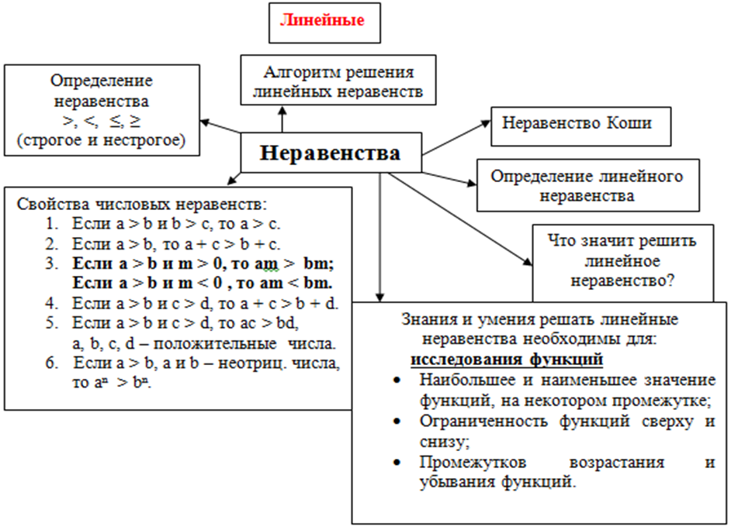

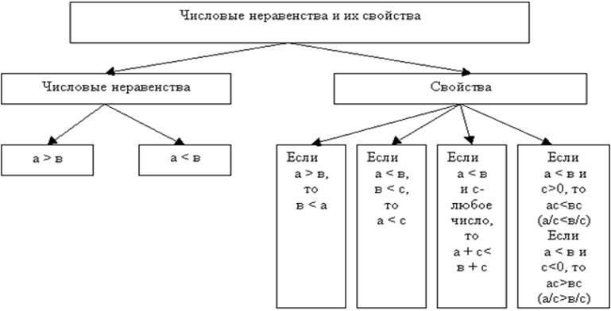

**11. Домашнее задание: составить синквейн к слову «неравенства».**